Приложение
к проекту «Внесение изменений (дополнений)
в «Корректировку генерального плана города Сусумана»,
утвержденного решением Собрания представителей
Сусуманского района от 20.02.2007 г. № 171

Фрагмент из Генерального плана
(схема зонирования территорий, схема транспортной инфраструктуры и благоустройство территории)

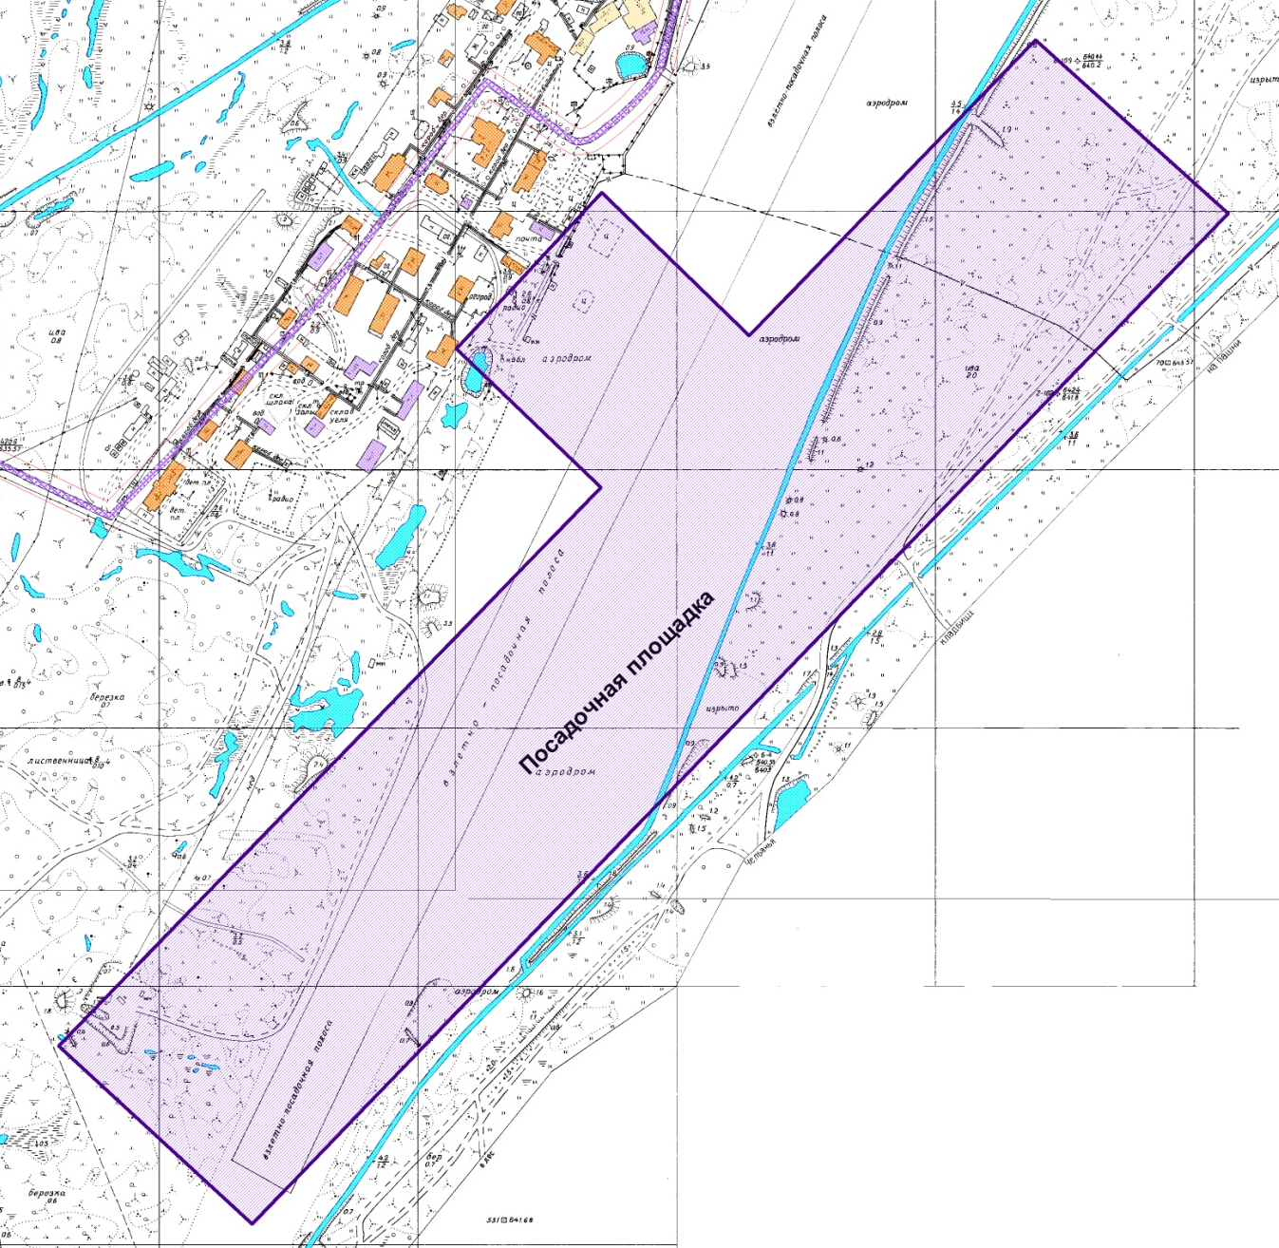

- вновь образованная промышленная территория площадью 244 317 кв.м.

